Для размещения на сайте, в раздел Пресс-служба и ВКонтакте

**Обязательная цифровая маркировка товаров**

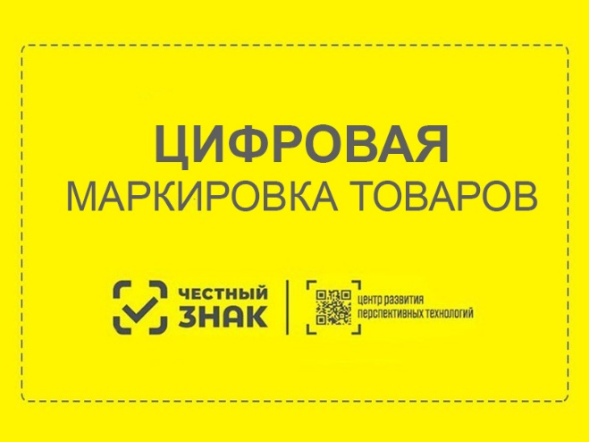

В целях предотвращения случаев введения потребителей в заблуждение законодательством Российской Федерации, угрозы здоровью и жизни граждан, незаконного оборота продукции, введена обязательная маркировка определенных видов товаров средствами идентификации, призванная ограничить возможность торговли некачественными и контрафактными изделиями.

На товар наносят уникальный цифровой код в формате Data Matrix. По этому коду возможно отследить движение продукции:

- кто и когда изготовил или импортировал товар,

- какой магазин его купил и продал.

Маркировка гарантирует, что оптовики не закупят подделки, а розничные сети не поставят их на свои полки. Чтобы обеспечить прослеживаемость продукции, все участники оборота обязаны регистрироваться в системе «Честный знак».

Маркировка «Честный знак» позволяет отследить и проверить каждую единицу продукции — узнать, откуда конкретно этот товар появился и на каком этапе продажи сейчас находится.

За нарушение правил маркировки бизнесу грозят штрафы, конфискация товара и уголовная ответственность.

Сроки маркировки

На регистрацию в системе «Честный знак» дается 7 календарных дней с момента производства, ввоза или старта продажи маркированных товаров. Если бизнес в отдаленных или труднодоступных местностях, срок маркировки увеличивается до 30 дней.

Чтобы проверить подлинность маркировки, можно установить на свой смартфон приложение «Честный знак».

Как выявить контрафакт и куда обращаться?

1. При покупке товара в первую очередь, обращайте внимание на наличие штрих-кода Data Matrix.

2. Если при проверке обнаружится ошибка кода или описание, не соответствующее товару, Вы можете незамедлительно направить жалобу через приложение.

3. Если при покупке на коробке, либо другой упаковке, отсутствует информация об изготовителе, составе материала, дате изготовления, а также цифровая маркировка с кодом Data Matrix, свидетельствующая о качестве продукции, лучше отказаться от такой покупки.

Юрисконсульт филиала ФБУЗ «Центр гигиены и эпидемиологии в

Чувашской Республике – Чувашии в г. Новочебоксарске» К. А. Хораськин